**Предмет:** Английский язык

**Дата проведения:** 28.01.22.

**Группа №** 3-6

**Тема урока:** Present Perfect.

**Преподаватель:** Айдемирова З.Р**.**

1. Ознакомиться с темой

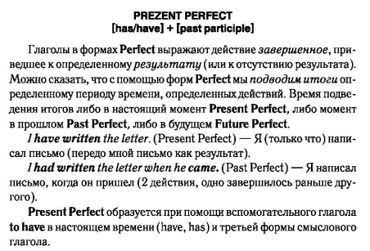

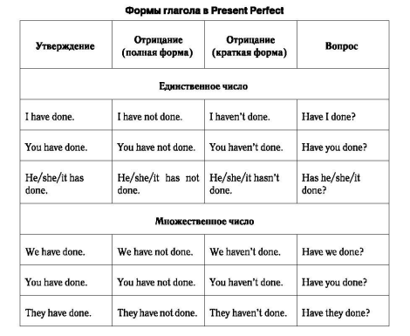

1. Выполнить задание

